12/07/2022
RISULTATI COMMERCIALI 1° SEMESTRE 2022: LE TECNOLOGIE E-TECH E LA STRATEGIA DAL VOLUME AL VALORE PORTANO I LORO FRUTTI
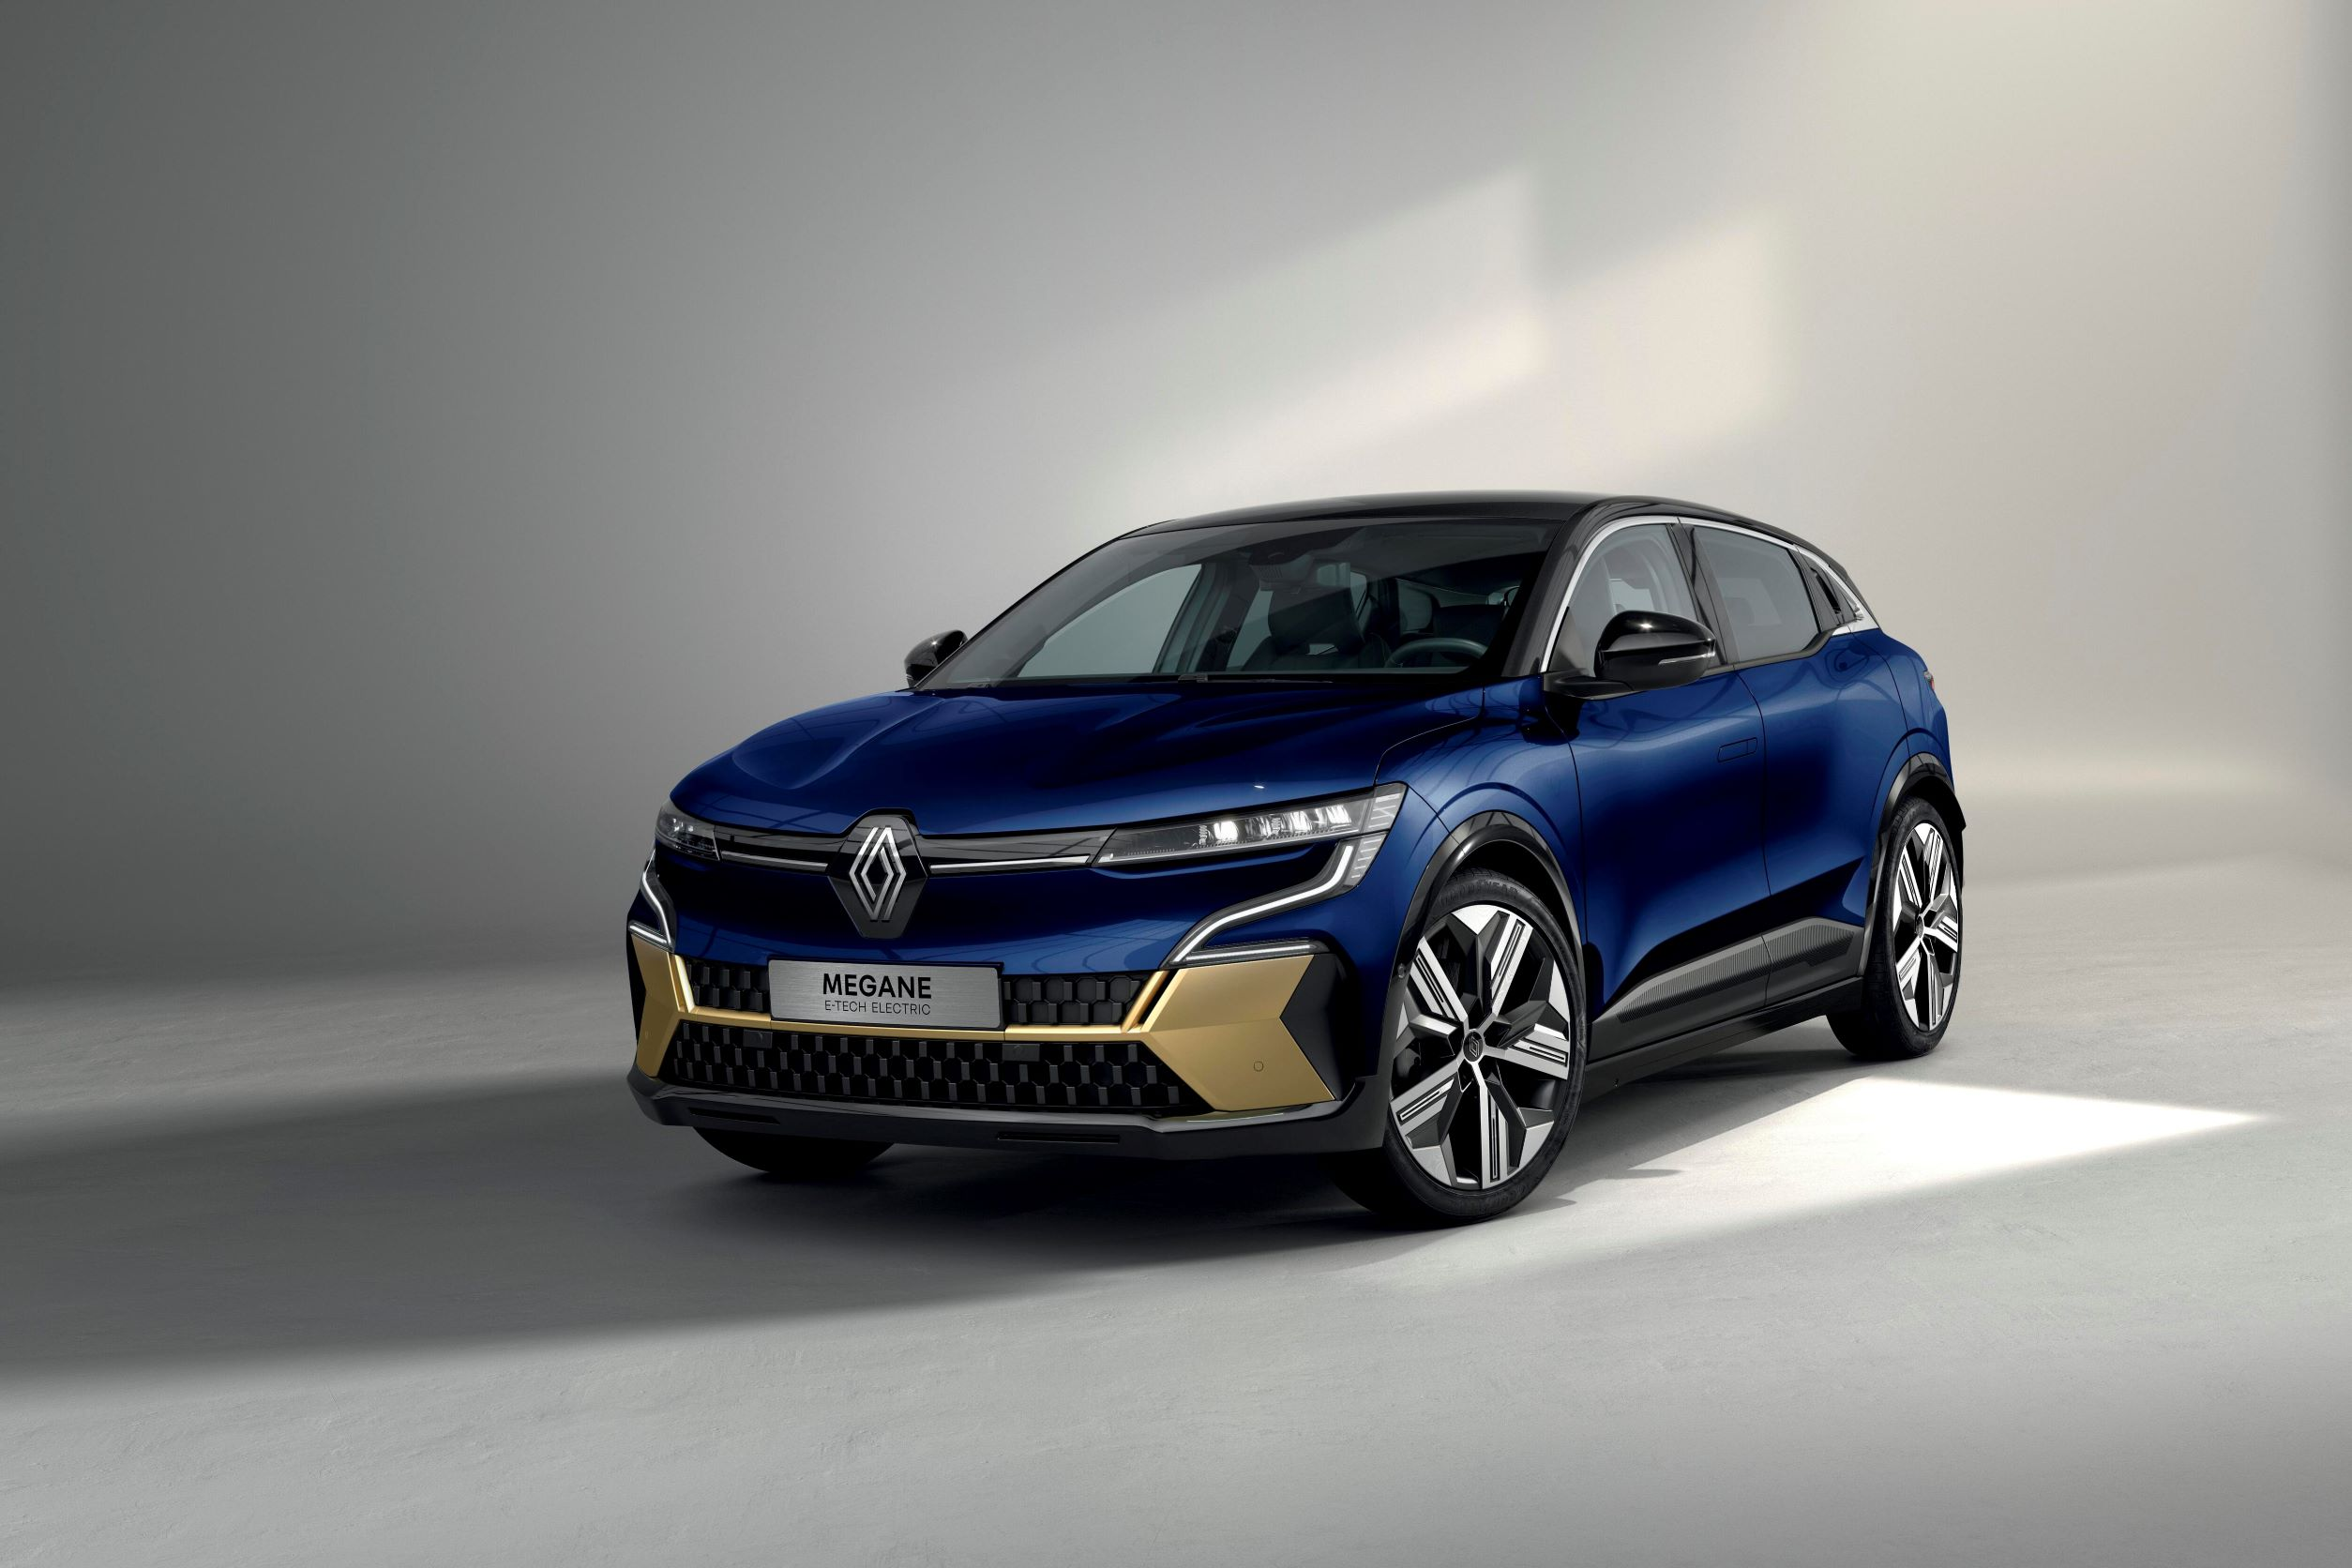

In un ambiente in costante evoluzione, Renault vanta risultati in linea con le priorità stabilite dal piano Renaulution, e continua a progredire su un mercato elettrificato* in piena crescita e in segmenti ad alto valore aggiunto.
- Nel 1° semestre 2022, la gamma di Veicoli Elettrici e Ibridi rappresenta il 36% delle vendite di autovetture della Marca Renault in Europa;
- Nuova Mégane E-Tech Electric ha conseguito un grande successo presso i clienti, con 20.000 ordini registrati dal lancio;
- Nel 1° semestre 2022, le vendite a privati crescono di +13 punti (rispetto al 1° semestre 2021) raggiungendo il 53%;
- Le vendite nel segmento C aumentano del 12% (rispetto al 1° semestre 2021);
- In Europa, la Marca Renault realizza 1 vendita su 3 con motorizzazione E-Tech, 1 vendita su 2 a privati, 1 vendita su 3 con modelli del segmento C.
* Include veicoli elettrici, ibridi e ibridi plug-in, a esclusione dei veicoli mild-hybrid

Sostenibilità: in un contesto caratterizzato dall’impennata dei prezzi dell’energia e dalle sfide ambientali, Renault consolida la sua posizione di leader sui mercati elettrificati in Europa, grazie ad una gamma attrattiva e a scelte tecnologiche adatte ai clienti.

In linea con l’obiettivo ambizioso di raggiungere il mix più verde del mercato europeo entro il 2025, con oltre il 65% di veicoli elettrici ed elettrificati nel mix di vendite, Renault registra una forte crescita sul mercato elettrificato. La gamma E-Tech (gruppi motopropulsori elettrici e ibridi) rappresenta il 36% delle vendite di veicoli a privati Renault in Europa nel 1° semestre 2022, rispetto al 26% nel 1° semestre 2021, mentre la media del mercato è ancora inferiore al 30%.

In un contesto caratterizzato dall’aumento dei prezzi dei carburanti e dalla carenza dei componenti, Renault concentra la sua offerta su veicoli in grado di rispondere al meglio alle esigenze dei clienti: cinque modelli di Veicoli Elettrici dotati di grande autonomia (ZOE, Twingo E-Tech Electric, Mégane E-Tech Electric, Kangoo Van E-Tech Electric, Master Van E-Tech Electric) e quattro modelli Full Hybrid (HEV) a consumi ridotti (Clio, Captur, Arkana e Nuovo Austral che vanta i migliori consumi della categoria con meno di 4,5 l / 100 km, grazie al nuovo propulsore Full Hybrid E-Tech da 200 cv – valori in corso di omologazione).

Nuova Mégane E-Tech Electric completa l’offerta di Veicoli Elettrici con una forte partenza commerciale. Le prime Renault Mégane E-Tech Electric sono state consegnate ai clienti in Francia a Maggio 2022. Il lancio commerciale è ora in corso in tutta Europa. Gli ordini hanno raggiunto oltre 20.000 unità, con la maggior parte delle vendite nelle versioni alto di gamma che vantano 450 km di autonomia e sono dotate di OpenR Link fornito da Google®.

La tecnologia Full Hybrid (HEV) è in pieno sviluppo, con 59.000 unità, ossia +87% rispetto al 1° semestre 2021. Questa tecnologia è stata adottata con successo sui principali modelli di Renault, con un mix del 22% su Clio, 25% su Captur e 59% su Arkana, mentre dovrebbe rappresentare il cuore di gamma per Nuovo Austral.

Attività ad alto valore aggiunto: Renault può contare sulla sua politica commerciale Renaulution, con un significativo aumento delle performance nei canali di distribuzione e nei modelli del segmento C.

Nel 1° semestre 2022, il mix delle vendite a privati è aumentato di +13 punti (rispetto al 1° semestre 2021) raggiungendo il 53% (perimetro Paesi G5). Anche la quota di mercato retail è migliorata del 6,7% (+0,8 punti rispetto al 1° semestre 2021), con una crescita del 5% in termini di volumi in un segmento di mercato in calo dell’8%.

La riconquista del Segmento C prosegue con successo: le vendite aumentano del 12%, guadagnando quote di mercato, con oltre 95.000 immatricolazioni. Continua il successo di Renault Arkana che già vanta oltre 40.000 vendite nel 1° semestre 2022. Le versioni E-Tech (HEV) sono quelle più richieste (59% del mix).
Per consolidare la sua posizione sul grande mercato dei C-SUV in piena crescita, Renault ha aperto i preordini di Nuovo Austral, il cui lancio commerciale è previsto per il 2° semestre 2022 in Europa.

Le vendite mondiali raggiungono 716.720 unità (-16,5% rispetto al 1° semestre 2021) e una quota di mercato del 4,0% (-0,5 punti rispetto al 1° semestre 2021, MTM e vendite tranne Cina, Nord America e Russia). In Europa, Renault registra una quota di mercato del 6,4% (-0,6 punti rispetto al 1° semestre 2021) con 414.515 unità.

Al di fuori dell’Europa, Renault consolida la sua posizione sui mercati chiave

Nel 1° semestre 2022, le vendite al di fuori dell’Europa rappresentano il 42,2% (Russia esclusa).

In Turchia, che diventa il 3° mercato del Gruppo, le vendite sono aumentate del 20% rispetto al 1° semestre 2021, mentre la quota di mercato è aumentata di 3,4 punti nello stesso periodo, in particolare grazie al successo di Clio. Renault è la prima Marca sul mercato delle autovetture.

L’offensiva verde di Renault si sta diffondendo in tutto il mondo: in America Latina, Renault ha lanciato con successo i preordini di Kwid E-Tech, le cui consegne cominceranno a inizio settembre.

«I mercati elettrificati sono in pieno sviluppo in Europa e Renault è ben posizionata per rispondere alla nuova domanda dei clienti con prodotti adeguati. La gamma E-Tech, basata sui nostri modelli 100% elettrici e 100% ibridi, risponde alle aspirazioni dei clienti che vogliono guidare veicoli a basso costo di utilizzo e chiedono una mobilità sostenibile. Nel secondo semestre, accelereremo il processo di elettrificazione della nostra gamma con il lancio di Nuova Megane E-Tech Electric, Kangoo E-Tech Electric e Nuovo Austral », ha concluso Fabrice Cambolive, COO della Marca Renault.

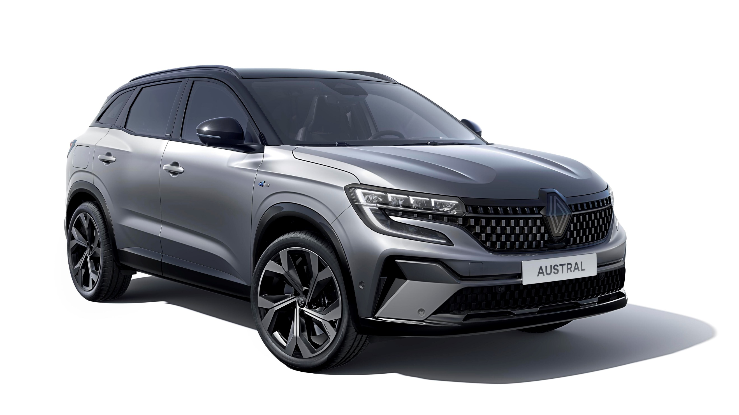

TOTALE VENDITE AUTOVETTURE + VEICOLI COMMERCIALI

 |  | Gennaio – giugno*
 | 2022 | 2021 | % variazione
RENAULT
AUTOVETTURE | 538.924 | 634.607 | -15,1
VEICOLI COMMERCIALI | 152.511 | 197.119 | -22,6
AUTOVETTURE + VEICOLI COMMERCIALI | 691.735 | 831.726 | -16,9
RENAULT KOREA MOTORS
AUTOVETTURE | 25.285 | 26.908 | -6,0
TOTALE
AUTOVETTURE | 564.209 | 661.515 | -14,7
VEICOLI COMMERCIALI | 152.511 | 197.119 | -22,6
AUTOVETTURE + VEICOLI COMMERCIALI | 716.720 | 858.634 | -16,5
* Perimetro = Russia esclusa

CLASSIFICA DEI PRINCIPALI 15 MERCATI
Gennaio-giugno 2022*

Categoria | Mercati | Volumi | AUTOVETTURE+ VEICOLI COMMERCIALI
 |  | (Unità) | (in %)
1 | FRANCIA | 175.378 | 18,4
2 | BRASILE | 53.153 | 6,2
3 | TURCHIA | 49.330 | 13,8
4 | GERMANIA | 47.661 | 3,5
5 | INDIA | 45.126 | 2,1
6 | ITALIA | 36.015 | 4,7
7 | SPAGNA+ ISOLE CANARIE | 29.879 | 6,4
8 | COREA DEL SUD | 26.230 | 3,3
9 | COLOMBIA | 22.773 | 20,6
10 | REGNO UNITO | 20.522 | 2,2
11 | ARGENTINA | 20.408 | 10,4
12 | BELGIO+LUSSEMBURGO | 17.351 | 6,9
13 | POLONIA | 14.796 | 6,1
14 | MESSICO | 14.290 | 2,8
15 | SUDAFRICA+NAMIBIA | 14.068 | 5,8
* Perimetro = Renault + RKM e Autovetture+Veicoli Commerciali

CENNI SU RENAULT

Marca storica della mobilità e pioniere dei veicoli elettrici in Europa, Renault sviluppa da sempre veicoli innovativi. Con il piano strategico “Renaulution”, la Marca progetta una trasformazione ambiziosa e creatrice di valore. Renault si sposta, quindi, verso una gamma ancora più competitiva, equilibrata ed elettrificata ed intende incarnare la modernità e l’innovazione a livello di servizi tecnologici, energia e mobilità nell’industria automotive, ma non solo.

Contatto stampa Gruppo Renault Italia:
Paola Rèpaci– Renault/ Alpine Product & Corporate Communication Manager
paola.repaci@renault.it Cell: +39 335 1254592; Tel.+39 06 4156965
Siti web: it.media.groupe.renault.com/; www.renault.it
Seguici su Twitter: @renaultitalia

